UNIVERSIDADE DO OESTE DE SANTA CATARINA – UNOESC

CURSO DE GESTÃO DE TECNOLOGIAS DA INFORMAÇÃO

SOU FITNESS
SISTEMA WEB DE GESTÃO FINANCEIRA PARA ACADEMIAS
Trabalho apresentado ao Curso de Gestão de Tecnologias da Informação da Universidade do Oeste de Santa Catarina – UNOESC, como requisito para avaliação da disciplina.
Acadêmico: Igor Hilgert
Professor Orientador: xxxx

Iporã do Oeste – SC
2026
SUMÁRIO

1 INTRODUÇÃO 4
2 OBJETIVOS 5
2.1 OBJETIVO GERAL 5
2.2 OBJETIVOS ESPECÍFICOS 5
3 JUSTIFICATIVA 5
4 REFERENCIAL TEÓRICO 5
4.1 SISTEMAS DE INFORMAÇÃO 5
4.2 GESTÃO FINANCEIRA 6
4.3 BANCO DE DADOS RELACIONAL 6
4.4 COMPUTAÇÃO EM NUVEM 6
4.5 SEGURANÇA DA INFORMAÇÃO 7
5 METODOLOGIA 7
6 DESENVOLVIMENTO DO SISTEMA 7
6.1 VISÃO GERAL 7
6.2 FUNCIONALIDADES PRINCIPAIS 7
6.3 DASHBOARD 8
6.4 CADASTRO DE ALUNOS 8
6.5 GESTÃO FINANCEIRA 8
6.6 GESTÃO DE USUÁRIOS 9
7 TECNOLOGIAS UTILIZADAS 9
8 ARQUITETURA DO SISTEMA 9
9 MODELAGEM DO BANCO DE DADOS 9
10 APRESENTAÇÃO DAS TELAS DO SISTEMA 10
11 RESULTADOS OBTIDOS 12
12 ANÁLISE DE VIABILIDADE 13
12.1 VIABILIDADE TÉCNICA 13
12.2 VIABILIDADE ECONÔMICA 13
12.3 VIABILIDADE OPERACIONAL 13
13 CRONOGRAMA DO PROJETO 13
14 CONCLUSÃO 14
15 REFERÊNCIAS 14

RESUMO
A transformação digital tem proporcionado mudanças significativas nos processos administrativos das organizações, tornando os sistemas de informação ferramentas indispensáveis para o gerenciamento eficiente dos recursos empresariais. No segmento fitness, academias de pequeno e médio porte enfrentam desafios relacionados ao controle financeiro, acompanhamento de mensalidades, cadastro de alunos e monitoramento de receitas.
Com o objetivo de auxiliar na solução desses problemas, foi desenvolvido o sistema Sou Fitness, uma plataforma web destinada à gestão financeira de academias. O sistema permite o cadastro de alunos, gerenciamento de planos, controle de mensalidades, acompanhamento financeiro e administração de usuários em um ambiente centralizado e seguro.
O desenvolvimento da aplicação foi realizado utilizando HTML5, CSS3 e JavaScript para construção da interface, além da plataforma Supabase para autenticação e armazenamento dos dados. A hospedagem foi realizada na plataforma Vercel, possibilitando acesso remoto e disponibilidade contínua do sistema.
Os resultados obtidos demonstram que a utilização de uma solução informatizada contribui para a organização financeira da academia, redução de processos manuais e melhoria na tomada de decisões administrativas.
Palavras-chave: Gestão Financeira. Sistemas de Informação. Academia. Desenvolvimento Web. Computação em Nuvem.

1 INTRODUÇÃO

A evolução tecnológica tem transformado a maneira como empresas gerenciam suas operações e informações. A utilização de sistemas informatizados tornou-se essencial para aumentar a eficiência dos processos administrativos, reduzir erros operacionais e melhorar a qualidade das informações utilizadas pelos gestores.
No segmento fitness, academias enfrentam desafios constantes relacionados ao controle financeiro, gerenciamento de alunos, acompanhamento das mensalidades e monitoramento das receitas. Muitas organizações ainda utilizam planilhas eletrônicas ou registros manuais para administrar essas atividades, o que pode ocasionar inconsistências, retrabalho e dificuldades na obtenção de informações gerenciais.
A gestão financeira eficiente é um dos fatores mais importantes para a sustentabilidade de qualquer empreendimento. O acompanhamento adequado dos pagamentos, da inadimplência e do fluxo de caixa permite que os gestores tenham maior controle sobre as finanças da organização e possam tomar decisões estratégicas com maior segurança.
Diante desse cenário, foi desenvolvido o sistema Sou Fitness, uma plataforma web destinada à gestão financeira de academias. A aplicação foi projetada para centralizar informações administrativas e financeiras, automatizando processos e proporcionando maior eficiência operacional.
O sistema utiliza tecnologias modernas de desenvolvimento web e computação em nuvem, permitindo acesso remoto, armazenamento seguro de informações e integração entre diferentes funcionalidades administrativas.
Além de atender às necessidades operacionais das academias, o projeto permitiu a aplicação prática dos conhecimentos adquiridos durante o curso de Gestão de Tecnologias da Informação, envolvendo conceitos de banco de dados, desenvolvimento de software, segurança da informação e gestão de sistemas.

2 OBJETIVOS

2.1 OBJETIVO GERAL
Desenvolver um sistema web para gestão financeira de academias, permitindo o controle eficiente de alunos, mensalidades, receitas e processos administrativos.

2.2 OBJETIVOS ESPECÍFICOS
• Desenvolver uma plataforma acessível por navegador web.
• Permitir o cadastro e gerenciamento de alunos.
• Disponibilizar funcionalidades para controle de planos.
• Automatizar o gerenciamento de mensalidades.
• Controlar pagamentos e inadimplência.
• Disponibilizar indicadores financeiros para apoio à gestão.
• Implementar autenticação de usuários.
• Armazenar informações em ambiente seguro na nuvem.
• Facilitar a administração financeira da academia.

3 JUSTIFICATIVA
A crescente competitividade do mercado exige que as organizações adotem ferramentas tecnológicas capazes de otimizar seus processos internos. No segmento fitness, academias frequentemente enfrentam dificuldades relacionadas ao controle financeiro e gerenciamento de informações, principalmente quando utilizam métodos manuais ou planilhas eletrônicas.
A ausência de um sistema especializado pode gerar falhas operacionais, inconsistências nos registros financeiros e dificuldades na obtenção de informações estratégicas para a tomada de decisões.
O desenvolvimento do sistema Sou Fitness justifica-se pela necessidade de disponibilizar uma solução tecnológica capaz de centralizar informações, automatizar tarefas administrativas e fornecer recursos que contribuam para uma gestão financeira mais eficiente.
Além dos benefícios proporcionados às academias, o projeto possui relevância acadêmica ao permitir a aplicação prática dos conhecimentos adquiridos durante a graduação em Gestão de Tecnologias da Informação, demonstrando a integração entre tecnologia, gestão e inovação.

4 REFERENCIAL TEÓRICO

4.1 SISTEMAS DE INFORMAÇÃO
Os Sistemas de Informação (SI) desempenham papel fundamental nas organizações modernas, sendo responsáveis pela coleta, processamento, armazenamento e distribuição de informações. Segundo Laudon e Laudon (2021), os sistemas de informação permitem que gestores tenham acesso a dados precisos e atualizados para apoiar a tomada de decisões.
A utilização de sistemas informatizados contribui para a redução de erros operacionais, aumento da produtividade e melhoria da comunicação entre os setores organizacionais. No contexto das academias, um sistema de informação possibilita centralizar dados relacionados aos alunos, pagamentos, planos e indicadores financeiros.

4.2 GESTÃO FINANCEIRA
A gestão financeira consiste no conjunto de práticas utilizadas para planejar, controlar e monitorar os recursos financeiros de uma organização. Gitman (2010) afirma que uma administração financeira eficiente é essencial para garantir a sustentabilidade e o crescimento empresarial.
Nas academias, o controle adequado das mensalidades representa uma atividade crítica para o funcionamento do negócio. O acompanhamento dos pagamentos, receitas e inadimplência fornece informações importantes para a tomada de decisões estratégicas.
A adoção de ferramentas tecnológicas permite automatizar processos financeiros, reduzindo falhas humanas e aumentando a confiabilidade das informações geradas.

4.3 BANCO DE DADOS RELACIONAL
Os bancos de dados relacionais são amplamente utilizados em sistemas corporativos devido à sua capacidade de armazenar grandes volumes de informações de forma estruturada e organizada.
Nesse modelo, os dados são distribuídos em tabelas relacionadas entre si, permitindo consultas rápidas e garantindo integridade das informações. A utilização de bancos de dados relacionais facilita o gerenciamento das informações dos alunos, planos, pagamentos e usuários cadastrados no sistema.

4.4 COMPUTAÇÃO EM NUVEM
A computação em nuvem consiste na disponibilização de recursos computacionais por meio da internet. Essa tecnologia permite que aplicações sejam acessadas remotamente sem a necessidade de infraestrutura local complexa.
Entre os principais benefícios destacam-se:
• Alta disponibilidade;
• Escalabilidade;
• Redução de custos operacionais;
• Facilidade de manutenção;
• Acesso remoto.
O sistema Sou Fitness utiliza serviços em nuvem para armazenamento de dados e hospedagem da aplicação, permitindo maior flexibilidade e disponibilidade.

4.5 SEGURANÇA DA INFORMAÇÃO
A segurança da informação é um conjunto de práticas destinadas à proteção dos dados contra acessos não autorizados, perdas ou alterações indevidas.
Os três pilares fundamentais da segurança são:
• Confidencialidade;
• Integridade;
• Disponibilidade.
No sistema Sou Fitness, a autenticação de usuários e o armazenamento seguro dos dados contribuem para a proteção das informações financeiras e cadastrais da academia.

5 METODOLOGIA
O desenvolvimento do sistema Sou Fitness foi realizado utilizando uma abordagem incremental, baseada na implementação gradual das funcionalidades do sistema.
Inicialmente foi realizado o levantamento dos requisitos necessários para atender às necessidades administrativas e financeiras das academias. Nessa etapa foram identificadas as principais funcionalidades que deveriam compor a solução.
Após a definição dos requisitos, foi elaborada a modelagem do banco de dados, definindo as entidades e relacionamentos necessários para armazenar as informações dos usuários, alunos, planos e mensalidades.
Na fase de desenvolvimento foram utilizadas tecnologias web modernas para construção da interface e implementação das regras de negócio.
Posteriormente foi realizada a integração com o banco de dados em nuvem, permitindo o armazenamento persistente das informações e autenticação dos usuários.
Por fim, foram executados testes de funcionamento para validar as funcionalidades implementadas e garantir a estabilidade da aplicação.

6 DESENVOLVIMENTO DO SISTEMA

6.1 VISÃO GERAL
O sistema Sou Fitness foi desenvolvido para atender às necessidades de gestão financeira de academias, disponibilizando ferramentas para cadastro de alunos, gerenciamento de planos, controle financeiro e administração de usuários.
A aplicação possui interface intuitiva e responsiva, permitindo sua utilização em diferentes dispositivos conectados à internet.

6.2 FUNCIONALIDADES PRINCIPAIS
O sistema disponibiliza os seguintes módulos:
• Login e autenticação;
• Dashboard administrativo;
• Cadastro de alunos;
• Controle de planos;
• Gestão financeira;
• Controle de mensalidades;
• Administração de usuários;
• Configurações do sistema.

6.3 DASHBOARD
O Dashboard apresenta uma visão consolidada das principais informações da academia, permitindo que o gestor acompanhe indicadores importantes em tempo real.
Entre as informações exibidas estão quantidade de alunos cadastrados, receitas registradas e indicadores financeiros.

6.4 CADASTRO DE ALUNOS
O módulo de alunos permite cadastrar, consultar e atualizar informações dos clientes da academia.
As informações armazenadas incluem:
• Nome;
• Telefone;
• E-mail;
• Plano contratado;
• Situação do cadastro.

6.5 GESTÃO FINANCEIRA
O módulo financeiro é responsável pelo controle das receitas da academia.
As principais funcionalidades incluem:
• Registro de mensalidades;
• Controle de vencimentos;
• Identificação de inadimplência;
• Consulta financeira;
• Acompanhamento de receitas.

6.6 GESTÃO DE USUÁRIOS
A administração de usuários permite controlar quem possui acesso ao sistema.Essa funcionalidade aumenta a segurança e possibilita o gerenciamento centralizado dos acessos.

7 TECNOLOGIAS UTILIZADAS
O desenvolvimento do sistema foi realizado utilizando tecnologias amplamente empregadas no mercado de tecnologia da informação.
Tecnologia | Finalidade
HTML5 | Estrutura das páginas
CSS3 | Estilização da interface
JavaScript | Regras de negócio e interatividade
Supabase | Banco de dados e autenticação
PostgreSQL | Armazenamento dos dados
Vercel | Hospedagem da aplicação
GitHub | Controle de versões
A utilização dessas tecnologias permitiu desenvolver uma aplicação moderna, segura e escalável.

8 ARQUITETURA DO SISTEMA
A arquitetura do sistema segue o modelo cliente-servidor.
O usuário acessa a aplicação por meio de um navegador web. As requisições são processadas pela aplicação hospedada na Vercel, enquanto os dados são armazenados e gerenciados pelo Supabase.
Fluxo simplificado:
Usuário → Navegador → Aplicação Web → Supabase → Banco de Dados PostgreSQL
Essa arquitetura proporciona maior organização, facilidade de manutenção e escalabilidade.

9 MODELAGEM DO BANCO DE DADOS
O banco de dados foi estruturado para armazenar informações relacionadas aos alunos, planos, mensalidades e usuários.
Tabela Alunos
• id
• nome
• telefone
• email
• plano_id
• status
Tabela Planos
• id
• nome_plano
• valor
• duração
Tabela Mensalidades
• id
• aluno_id
• valor
• vencimento
• data_pagamento
• status
Tabela Usuários
• id
• email
• senha
• perfil
Os relacionamentos entre as tabelas garantem consistência e integridade dos dados armazenados.

10 APRESENTAÇÃO DAS TELAS DO SISTEMA

Figura 1 – Tela de Login do Sistema Sou Fitness

A tela de login representa a porta de entrada para o sistema Sou Fitness. Nela, os usuários informam suas credenciais de acesso para autenticação na plataforma. O objetivo principal dessa funcionalidade é garantir que apenas pessoas autorizadas possam acessar as informações da academia.
A interface foi desenvolvida com foco na simplicidade e usabilidade, proporcionando uma experiência intuitiva ao usuário. Além da autenticação tradicional por e-mail e senha, o sistema apresenta recursos modernos de acesso, reforçando a segurança das informações armazenadas.
Fonte: Elaborado pelo autor (2026).

Figura 2 – Gerenciamento de Equipe
O módulo de gerenciamento de equipe permite o cadastro e administração dos usuários responsáveis pela utilização do sistema. A funcionalidade possibilita controlar permissões de acesso e organizar a estrutura administrativa da academia.
A centralização do gerenciamento dos usuários contribui para a segurança operacional e facilita a administração dos acessos.
Fonte: Elaborado pelo autor (2026).

Figura 3 – Dashboard Administrativo
O Dashboard apresenta uma visão geral das principais informações da academia. Por meio dessa tela, o gestor consegue acompanhar indicadores financeiros e operacionais em tempo real.
A utilização de gráficos, cartões informativos e indicadores facilita a interpretação dos dados e auxilia no processo de tomada de decisões.
Fonte: Elaborado pelo autor (2026).

Figura 4 – Cadastro de Alunos
O módulo de cadastro de alunos é responsável pelo armazenamento das informações dos clientes da academia. Nessa funcionalidade são registrados dados pessoais, contatos e informações relacionadas aos planos contratados.
A centralização dessas informações permite maior controle administrativo e rapidez na consulta dos registros.
Fonte: Elaborado pelo autor (2026).

Figura 5 – Consulta de Alunos
A tela de consulta apresenta todos os alunos cadastrados no sistema. Por meio dela é possível localizar registros rapidamente, verificar situações cadastrais e realizar atualizações quando necessário.
Essa funcionalidade proporciona maior agilidade na administração dos dados dos alunos.
Fonte: Elaborado pelo autor (2026).

Figura 6 – Gestão Financeira
O módulo financeiro constitui uma das principais funcionalidades do sistema. Ele permite acompanhar receitas, mensalidades, pagamentos realizados e possíveis inadimplências.
As informações apresentadas auxiliam diretamente no controle financeiro e no planejamento da academia.
Fonte: Elaborado pelo autor (2026).

Figura 7 – Configurações do Sistema
A área de configurações permite personalizar informações relacionadas à academia, planos oferecidos e formas de recebimento.
Esse módulo proporciona maior flexibilidade para adaptação do sistema às necessidades específicas de cada estabelecimento.
Fonte: Elaborado pelo autor (2026).

11 RESULTADOS OBTIDOS
O desenvolvimento do sistema Sou Fitness possibilitou a criação de uma solução tecnológica voltada para a gestão financeira de academias. Durante o processo de implementação, foi possível integrar diferentes tecnologias modernas, proporcionando uma plataforma funcional e acessível por meio da internet.
Entre os principais resultados alcançados destacam-se:
• Centralização das informações administrativas;
• Redução de controles manuais;
• Melhor organização financeira;
• Controle eficiente das mensalidades;
• Facilidade de acompanhamento da inadimplência;
• Maior segurança no armazenamento dos dados;
• Disponibilidade de acesso remoto;
• Automatização de processos operacionais.
Além dos benefícios técnicos, o projeto contribuiu para o desenvolvimento das competências profissionais relacionadas à análise de sistemas, modelagem de banco de dados, desenvolvimento web e computação em nuvem.

12 ANÁLISE DE VIABILIDADE

12.1 VIABILIDADE TÉCNICA
O projeto demonstrou ser tecnicamente viável devido à utilização de tecnologias amplamente consolidadas no mercado.
As ferramentas utilizadas possuem documentação extensa, suporte da comunidade e alta confiabilidade, permitindo a construção de uma solução robusta e escalável.

12.2 VIABILIDADE ECONÔMICA
A utilização de ferramentas gratuitas durante o desenvolvimento contribuiu significativamente para a redução dos custos do projeto.
Recurso | Custo
HTML, CSS e JavaScript | Gratuito
GitHub | Gratuito
Supabase (Plano Inicial) | Gratuito
Vercel (Plano Inicial) | Gratuito
Hospedagem | Gratuito
Total Inicial | R$ 0,00
Essa característica torna o sistema acessível para academias de pequeno e médio porte.

12.3 VIABILIDADE OPERACIONAL
A interface intuitiva e a simplicidade de utilização permitem que usuários com conhecimentos básicos de informática utilizem o sistema sem dificuldades significativas.

13 CRONOGRAMA DO PROJETO
Etapa | Mês 1 | Mês 2 | Mês 3 | Mês 4
Levantamento de Requisitos | X
Modelagem do Banco de Dados | X | X
Desenvolvimento Front-End |  | X | X
Integração com Supabase |  | X | X
Testes e Correções |  |  | X | X
Implantação |  |  |  | X
Documentação Final |  |  |  | X

14 CONCLUSÃO
A crescente necessidade de modernização dos processos administrativos torna indispensável a utilização de sistemas de informação nas organizações. Nesse contexto, o sistema Sou Fitness foi desenvolvido com o propósito de fornecer uma solução tecnológica voltada à gestão financeira de academias.
Os resultados obtidos demonstram que o sistema atende aos objetivos propostos, oferecendo funcionalidades para cadastro de alunos, gerenciamento de usuários, controle financeiro e acompanhamento das mensalidades. A utilização de tecnologias modernas permitiu a criação de uma plataforma segura, acessível e preparada para futuras expansões.
A integração entre HTML, CSS, JavaScript, Supabase e Vercel possibilitou o desenvolvimento de uma aplicação baseada em computação em nuvem, proporcionando maior disponibilidade e facilidade de acesso.
Do ponto de vista acadêmico, o projeto permitiu aplicar conhecimentos adquiridos ao longo do curso de Gestão de Tecnologias da Informação, envolvendo conceitos de desenvolvimento de software, banco de dados, segurança da informação, gestão de projetos e computação em nuvem.
Conclui-se que o sistema Sou Fitness representa uma solução viável para academias que buscam melhorar seus processos administrativos e financeiros, contribuindo para uma gestão mais eficiente, organizada e orientada por dados.
Como trabalhos futuros, sugere-se a implementação de novos recursos, como integração com meios de pagamento automáticos, emissão de relatórios avançados, aplicativo móvel e utilização de indicadores de desempenho para apoio à gestão estratégica.

15 REFERÊNCIAS
GITMAN, Lawrence J. Princípios de Administração Financeira. 12. ed. São Paulo: Pearson, 2010.
LAUDON, Kenneth C.; LAUDON, Jane P. Sistemas de Informação Gerenciais. 17. ed. São Paulo: Pearson, 2021.
PRESSMAN, Roger S. Engenharia de Software: Uma Abordagem Profissional. 9. ed. Porto Alegre: AMGH, 2021.
SUPABASE. Plataforma de banco de dados e autenticação em nuvem. Disponível em: https://supabase.com. Acesso em: 07 jun. 2026.
VERCEL. Plataforma de hospedagem de aplicações web. Disponível em: https://vercel.com. Acesso em: 07 jun. 2026.
GITHUB. Plataforma de versionamento de código-fonte. Disponível em: https://github.com. Acesso em: 07 jun. 2026.
W3C. HTML5 Specification. Disponível em: https://www.w3.org. Acesso em: 07 jun. 2026.
MDN Web Docs. JavaScript Documentation. Disponível em: https://developer.mozilla.org. Acesso em: 07 jun. 2026.

16 APÊNDICES

Figura 1
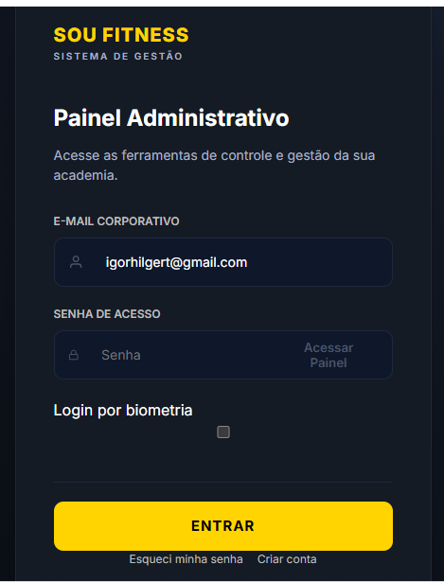
Tela de Login
Figura 2
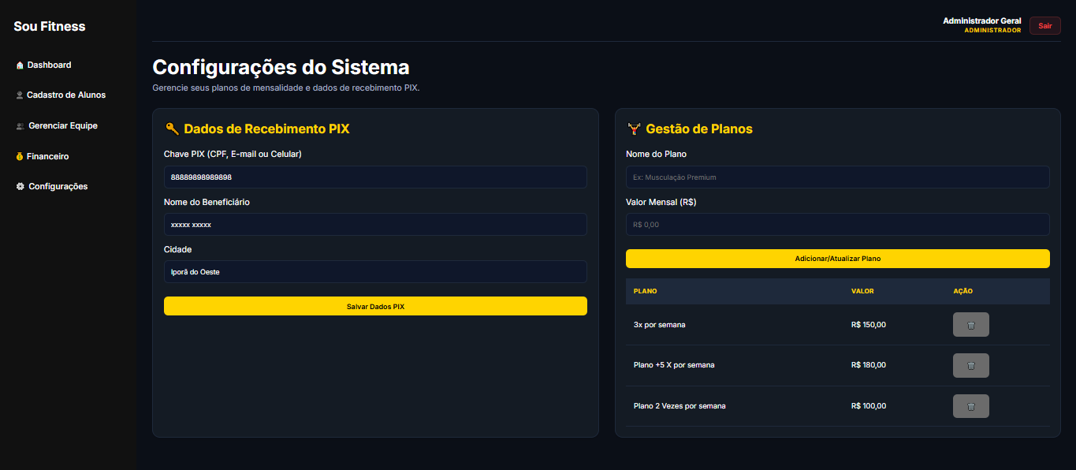
Figura 3
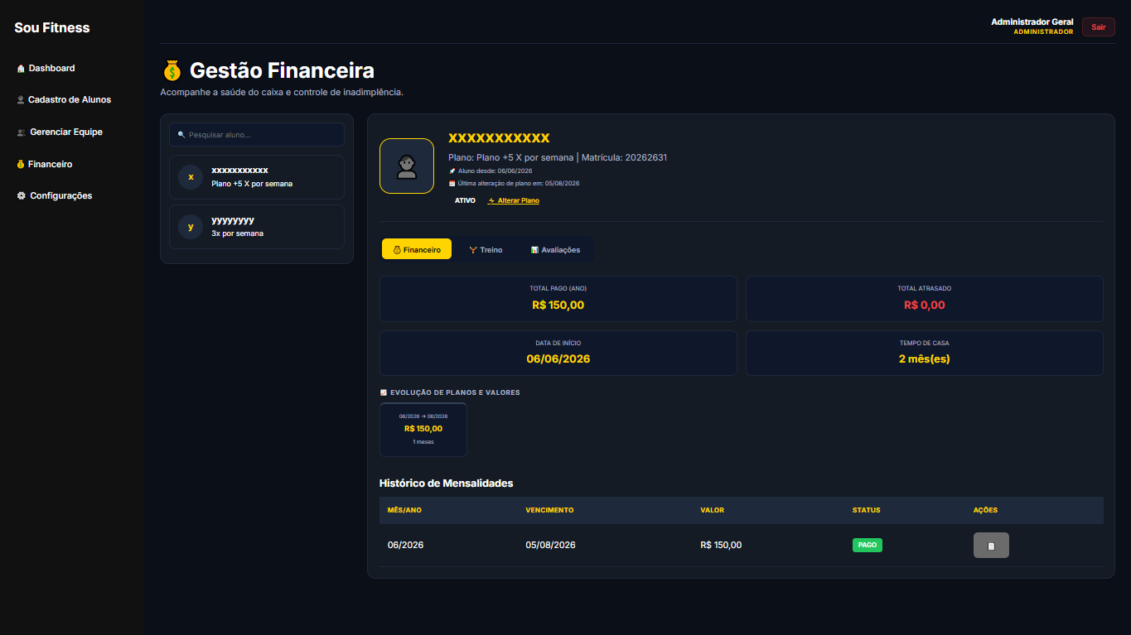
Figura 4
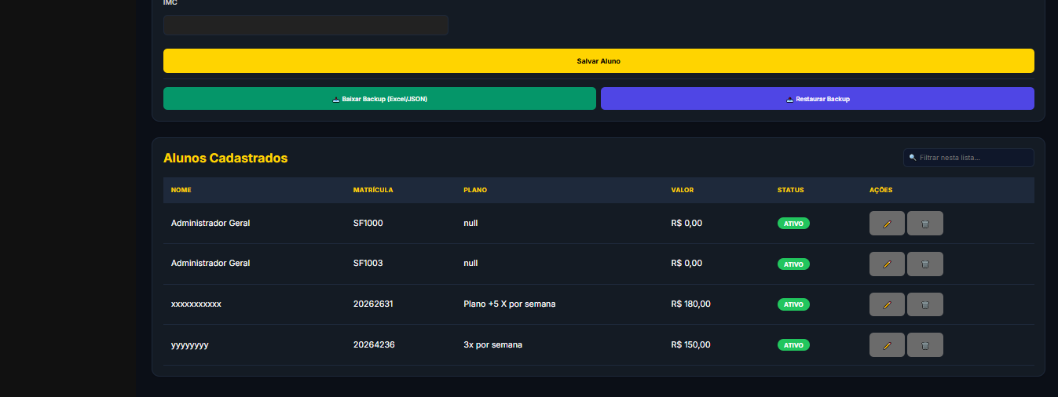
Figura 5
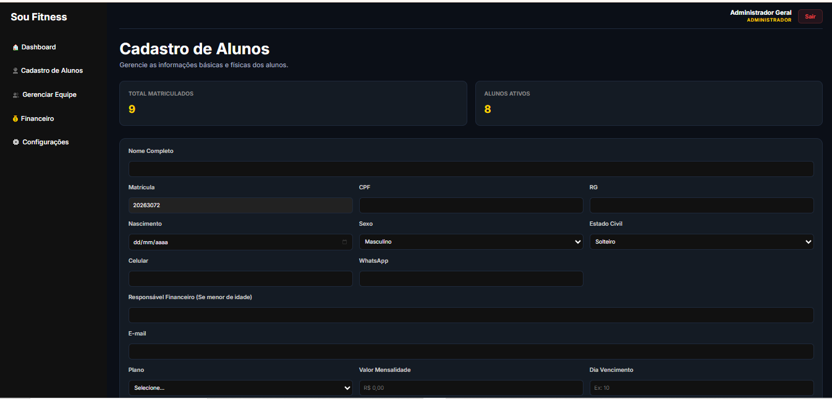
Figura 6
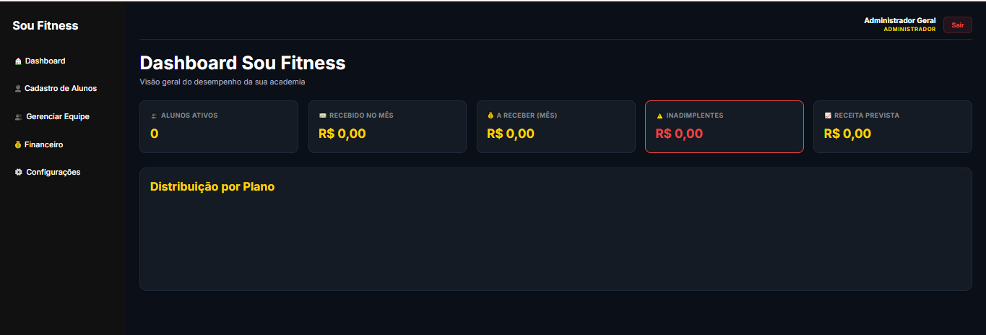
Figura 7
